Cài đặt,sử dụng node-sass(trình biên dịch css)

Trong thư mục project mở terminal.

- Trong terminal:

1. npm init

2. npm install node-sass

- Trong file pakage.json thêm dòng sau vào phần script:

"scss": "node-sass -w ./resources/scss/ -o ./assets/css/"

-w(-watch): giám sát tất cả tập tin .scss và biên dịch lại mỗi khi có sự thay đổi

-o: đầu ra cho css đã được biên dịch

./resources/css/: thư mục chứa tệp .scss (tên thư mục tự đặt, đây chỉ là ví dụ)

./assets/css/: thư chứa tệp css đã được biên dịch (tên thư mục tự đặt, đây chỉ là ví dụ)

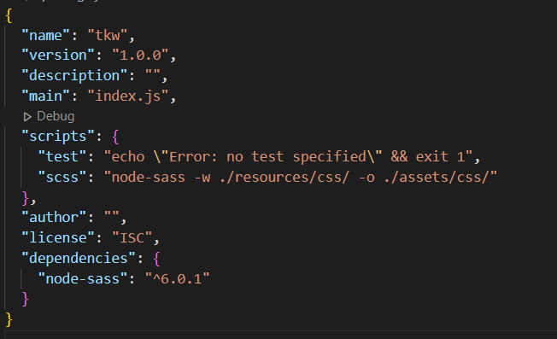

- Chạy sass để biên dịch: npm run scss

Sau khi lưu file scss nếu báo đỏ thì save lại vài lần đến khi báo xanh(tùy lỗi mới dùng cách này nhé)

- Công dụng chính mình dùng:

Thay vì ta code ở file css như này: Ta sẽ code ở file scss như này:

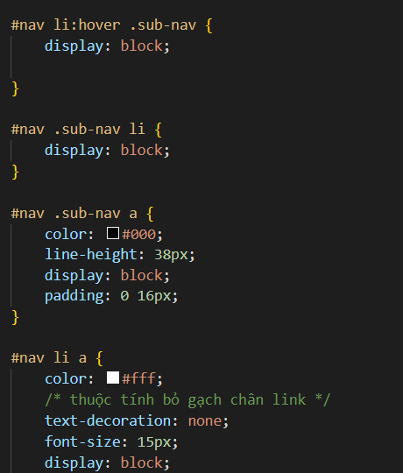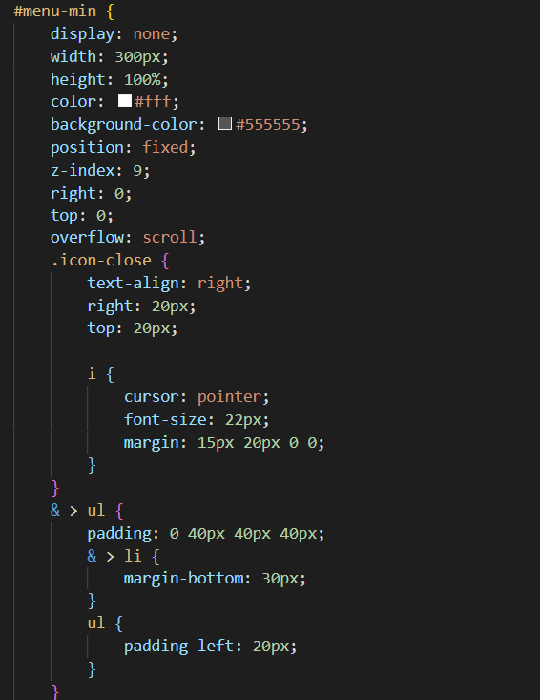

Khi đang chạy với node-sass:

- Ví dụ trong thư mục resouces/css ta tạo file main.scss, sau khi lưu file thì ở thư mục assets/css sẽ tự động sinh ra file main.css nên ta không cần tạo file này ở trong thư mục assets/css.

- Ví dụ để code sạch hơn:

Trong thư mục resouces/css ta tạo 1 file để css trang chủ: main.scss

Ở trang chủ ta chia bố cục ra 3 phần để css riêng: header, content, footer

Ta tạo thư mục con partials trong resouces/css, trong partials có 3 file: _header.scss, _content.scss, _footer.scss (Quy tắc đặt tên là phải có dấu gạch ngang ở đằng trước như này nhé)

Khi css cho 3 phần đó xong ta chỉ cần import vào đầu file main.scss như sau:

@import 'partials/header';

@import 'partials/content';

@import 'partials/footer';

File main.scss chỉ css phần chung của cả trang ví dụ như ảnh background của trang hoặc những phần không được chia bố cục như trên hoặc có thể file main chỉ để import

- Trong file html ta vẫn link đến file css như bình thường, không phải link đến file scss

!Lưu ý khi code với scss chỉ nên xếp chồng 3 lớp.

- Sử dụng dấu & trong một số trường hợp(kb gọi là gì :))) ví dụ: 